
EXAMEN DE ESPAÑOL NIVEL A1
27 DE SEPTIEMBRE DE 2021

Nombre:

COMPRENSIÓN AUDITIVA

Vamos a escuchar 5 conversaciones. Elige la respuesta correcta para cada pregunta:

- ¿Quién es David?
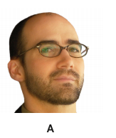 | 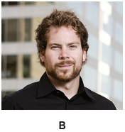 | 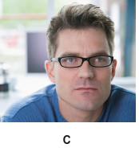

- ¿Qué va a hacer el hombre por la tarde?
- Va a trabajar en la oficina
- Va a jugar al tenis con una amiga
- Va a ir con su hermana a ver una casa

- ¿De qué habitación hablan?
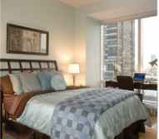  A | 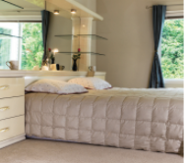  B | 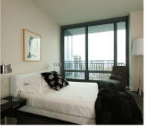  C

- ¿Dónde están las llaves de la mujer?
- En la mesa del salón
- En la habitación
- En la estantería

- ¿Qué es lo que más le gusta al chico?
- Salir con amigos
- Ir a un concierto
- Ir al cine

GRAMÁTICA Y LÉXICO

Contesta la respuesta correcta a cada pregunta:

- Nosotros __________ los dientes tres veces al día.
- lavamos
- lavarse
- nos lavamos

- Juan __________ siempre por la mañana.
- se ducha
- ducha
- se ducho

- Yo __________ de casa todos los días a las nueve en punto.
- salo
- sale
- salgo

- A mí __________ la cabeza porque estoy muy cansada.
- duele
- me duele
- me duelen

- Mañana yo __________ gimnasia.
- vas a hacer
- hago
- voy a hacer

- Después de clase nosotros __________ a la playa.
- va a ir
- vamos a ir
- van a ir

- Hoy __________ muchas cosas.
- he hacido
- he hecho
- hecho

- Ellos __________ por la mañana en el río.
- corren
- corre
- corremos

- Mi casa __________ cerca del centro.
- hay
- está
- están

- Tú __________ estudiar inglés en el futuro.
- quieres
- queres
- queréis

- ¿Cómo se llama?
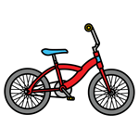 | - bicicleta  - motocicleta  - patinete

- ¿Cómo se llama?
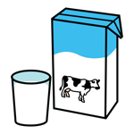 | - leche  - zumo  - café

- ¿Cómo se llama?
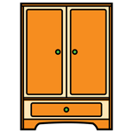 | - sofá  - estantería  - armario
- ¿Cómo se llama?
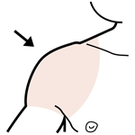 | - hombro  - hombre  - brazo

- ¿Cómo se llama?
 | - camisa  - camiseta  - bañador

COMPRENSIÓN DE LECTURA

Lee el siguiente texto y después contesta a las preguntas:

Me llamo Manuel y soy de Granada, una ciudad muy bonita de Andalucía. Soy médico y trabajo en un hospital. Tengo 35 años, estoy casado y tengo una hija de 2 años. Mi mujer se llama Mónica y nuestra hija se llama Laura.

Normalmente me levanto a las seis y media (06:30). Primero voy al baño, me lavo los dientes, me ducho y me visto. Después, desayuno un café con leche y tostadas con mermelada. Salgo de casa a las siete y media (07:30) porque empiezo a trabajar a las ocho en punto (08:00). Vivo cerca del hospital, así que voy a pie.

Termino de trabajar a las tres (15:00), pero como en el hospital y luego vuelvo a casa. Por la tarde paseo con Laura por el parque y después voy al gimnasio. Entonces Mónica baña a Laura y la acuesta. Mónica y yo cenamos a las nueve y cuarto (21:15) y vemos una película antes de dormir. Me acuesto sobre las once y media (23:30).

1. ¿De dónde es Manuel?
a) Sevilla
b) Valencia
c) Granada

2. ¿Qué es lo primero que hace Manuel por la mañana?
a) Va al baño, se lava los dientes, se ducha y se viste.
b) Va al baño, se lava los dientes, se peina y se viste.
c) Va al baño, se peina, se viste y desayuna.

3. ¿Cómo va Manuel a trabajar?
a) En bus
b) A pie
c) A caballo

4. ¿Qué hace Manuel por la tarde?
a) Pasea con Laura por el parque y corre.
b) Pasea con Laura por el parque y después va a al gimnasio.
c) Va al cine con su mujer y su hija.

5. ¿Con quién cena Manuel?
a) Cena solo.
b) Cena con su mujer.
c) Cena con su mujer y su hija.

EXPRESIÓN ESCRITA

Escribe un pequeño texto donde contestando a las siguientes preguntas:
- ¿Cómo es?
- ¿Qué hay?
- ¿Dónde está/n?






